
МИНИСТЕРСТВО НАУКИ И ВЫСШЕГО ОБРАЗОВАНИЯ РОССИЙСКОЙ ФЕДЕРАЦИИ
ФЕДЕРАЛЬНОЕ ГОСУДАРСТВЕННОЕ БЮДЖЕТНОЕ
ОБРАЗОВАТЕЛЬНОЕ УЧРЕЖДЕНИЕ ВЫСШЕГО ОБРАЗОВАНИЯ
«ДОНСКОЙ ГОСУДАРСТВЕННЫЙ ТЕХНИЧЕСКИЙ УНИВЕРСИТЕТ»
(ДГТУ)

Факультет «Информатика и вычислительная техника»
Кафедра «Кибербезопасность информационных систем»

Лабораторная работа № 3
по дисциплине: «Теория псевдослучайных генераторов»
на тему: «Генератор Фибоначчи псевдослучайных чисел на регистрах сдвига с линейной обратной связью»

Выполнил обучающийся гр. ВКБ43
Ковалев Д.П.

Проверила:
Ст. пр. Артамонова Е.А.

Ростов-на-Дону
2026
Лабораторная работа № 3
Вариант № 11
Задание.
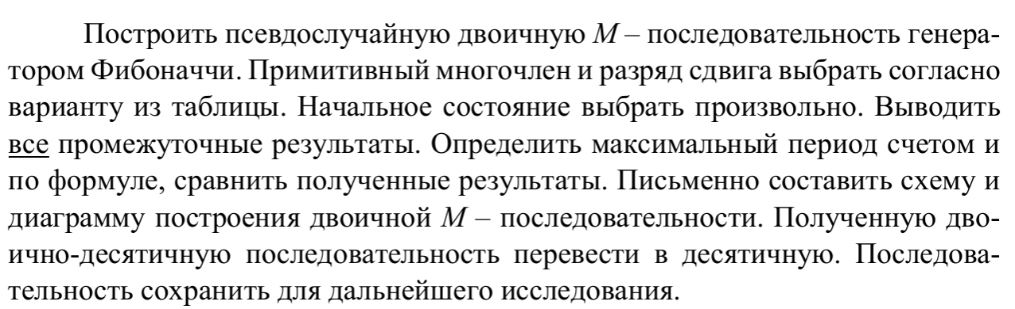

Ручная реализация.
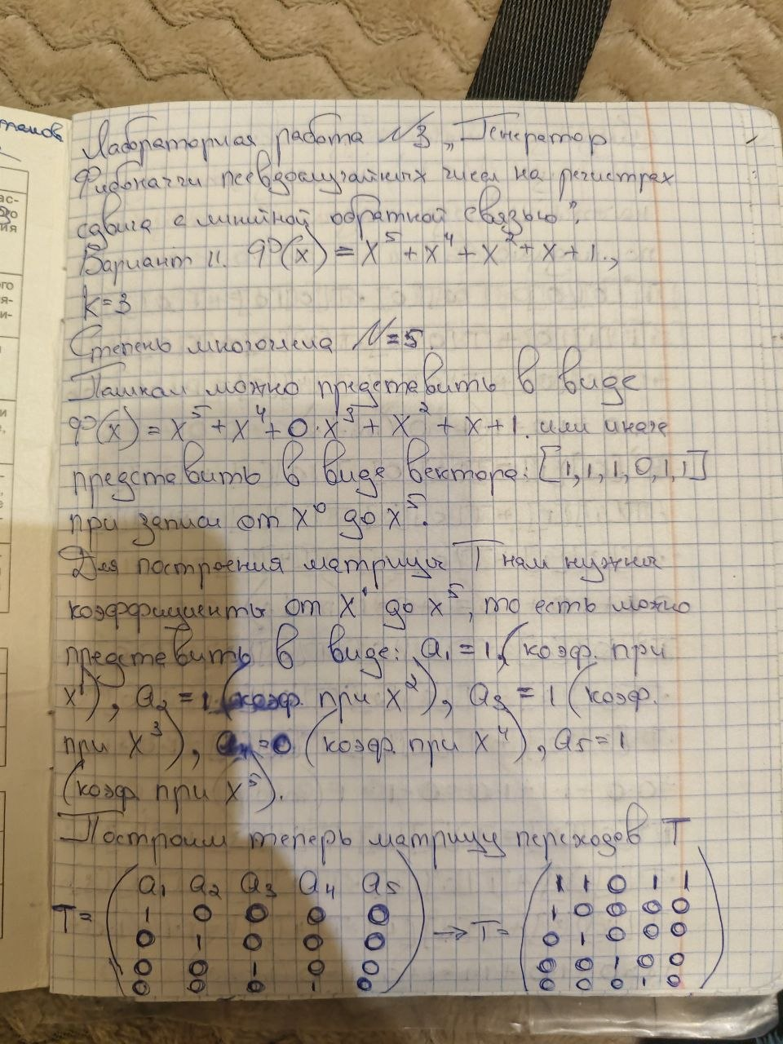
Рисунок 1 – Ручная реализация
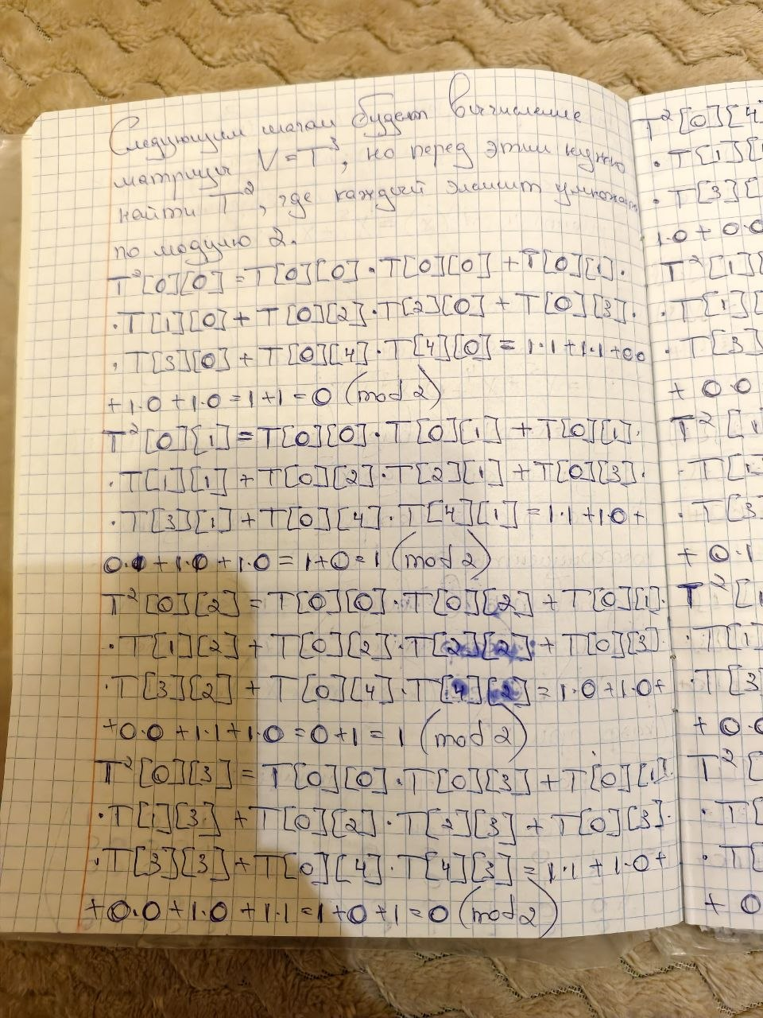
Рисунок 2 – Ручная реализация
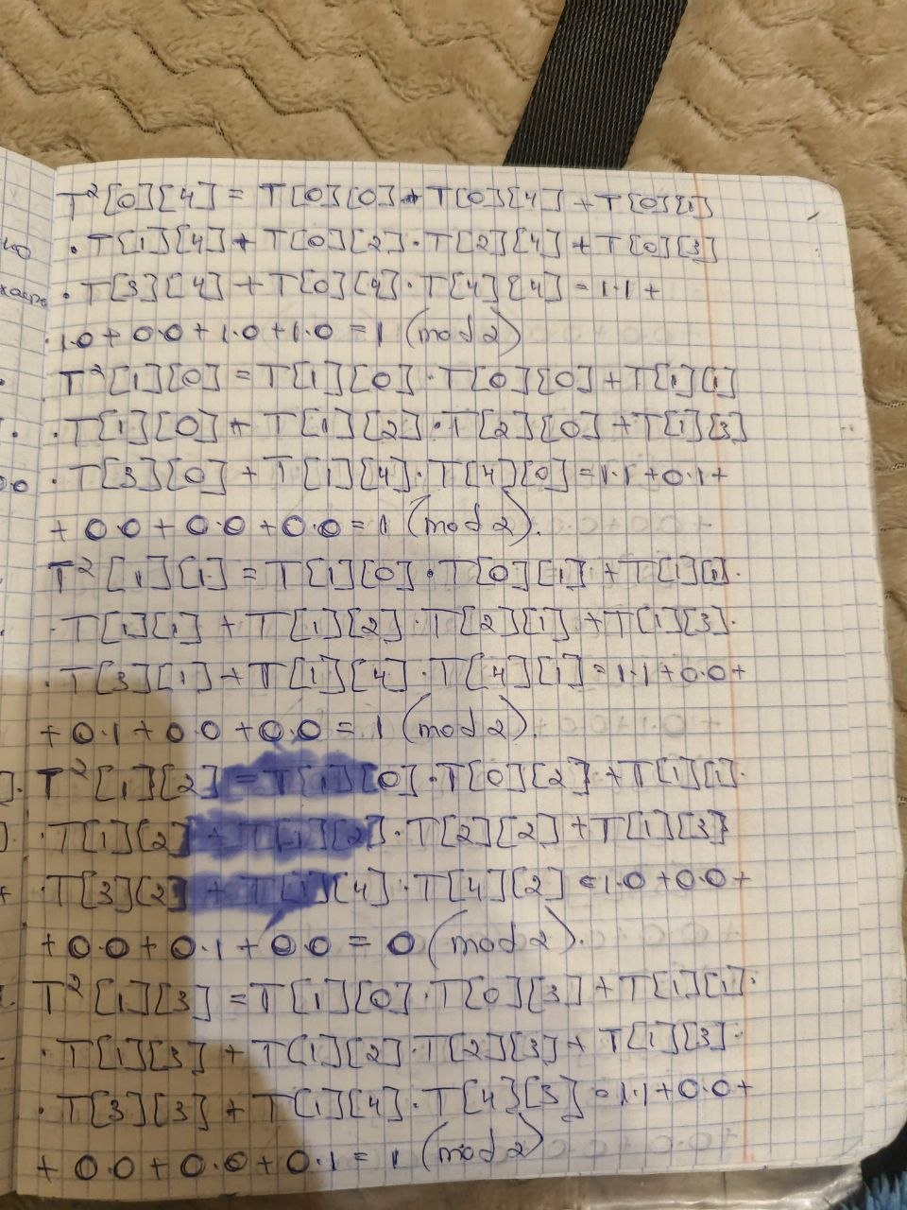
Рисунок 3 – Ручная реализация

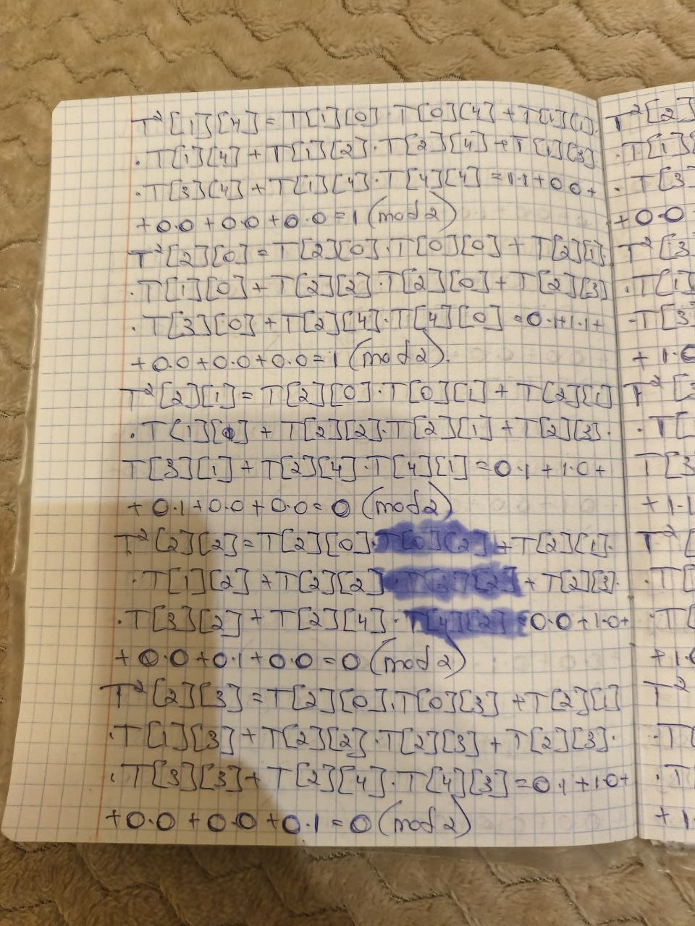
Рисунок 4 – Ручная реализация

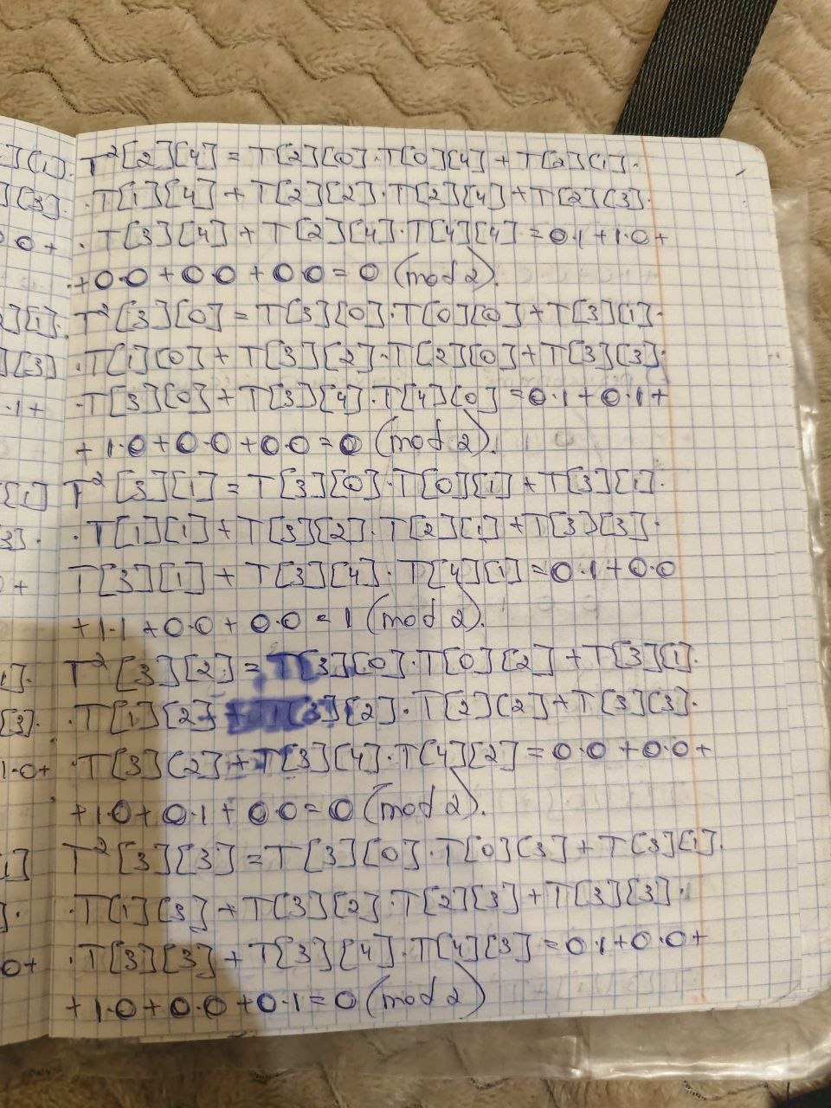
Рисунок 5 – Ручная реализация

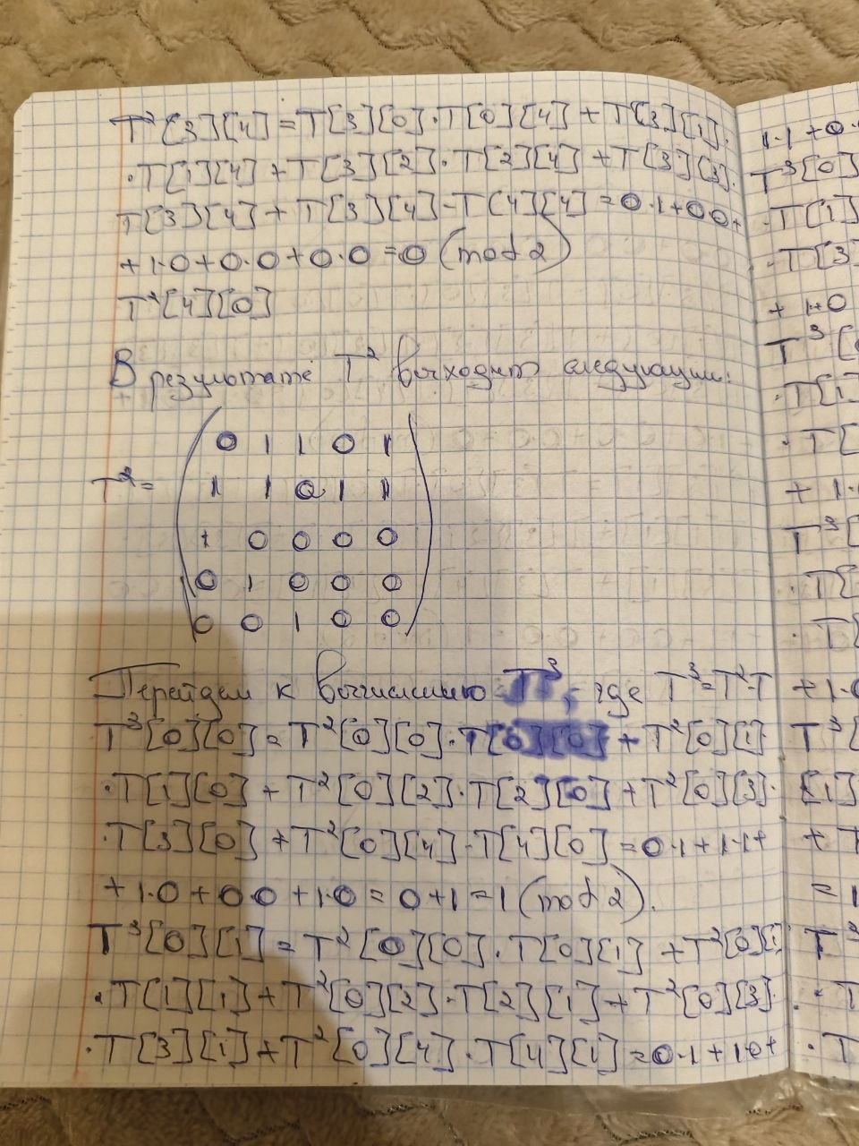
Рисунок 6 – Ручная реализация

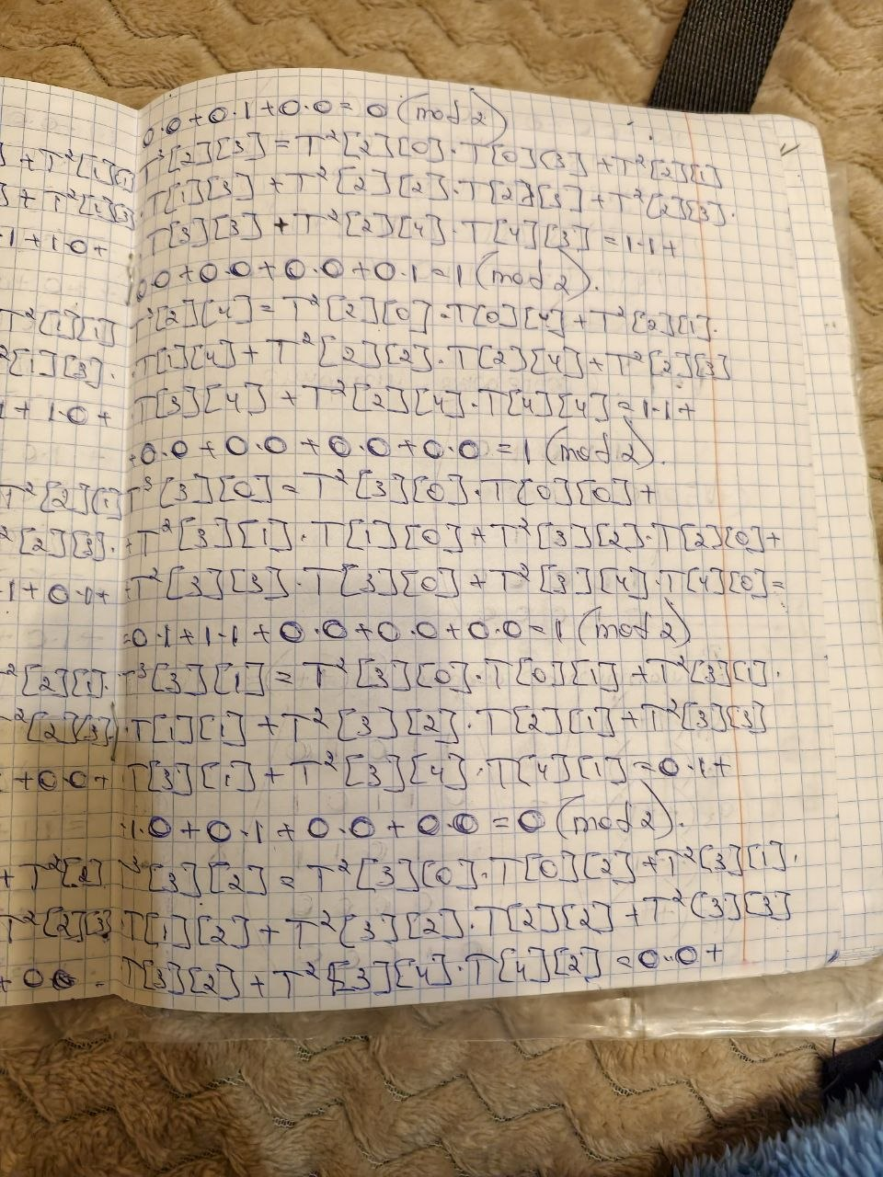
Рисунок 7 – Ручная реализация

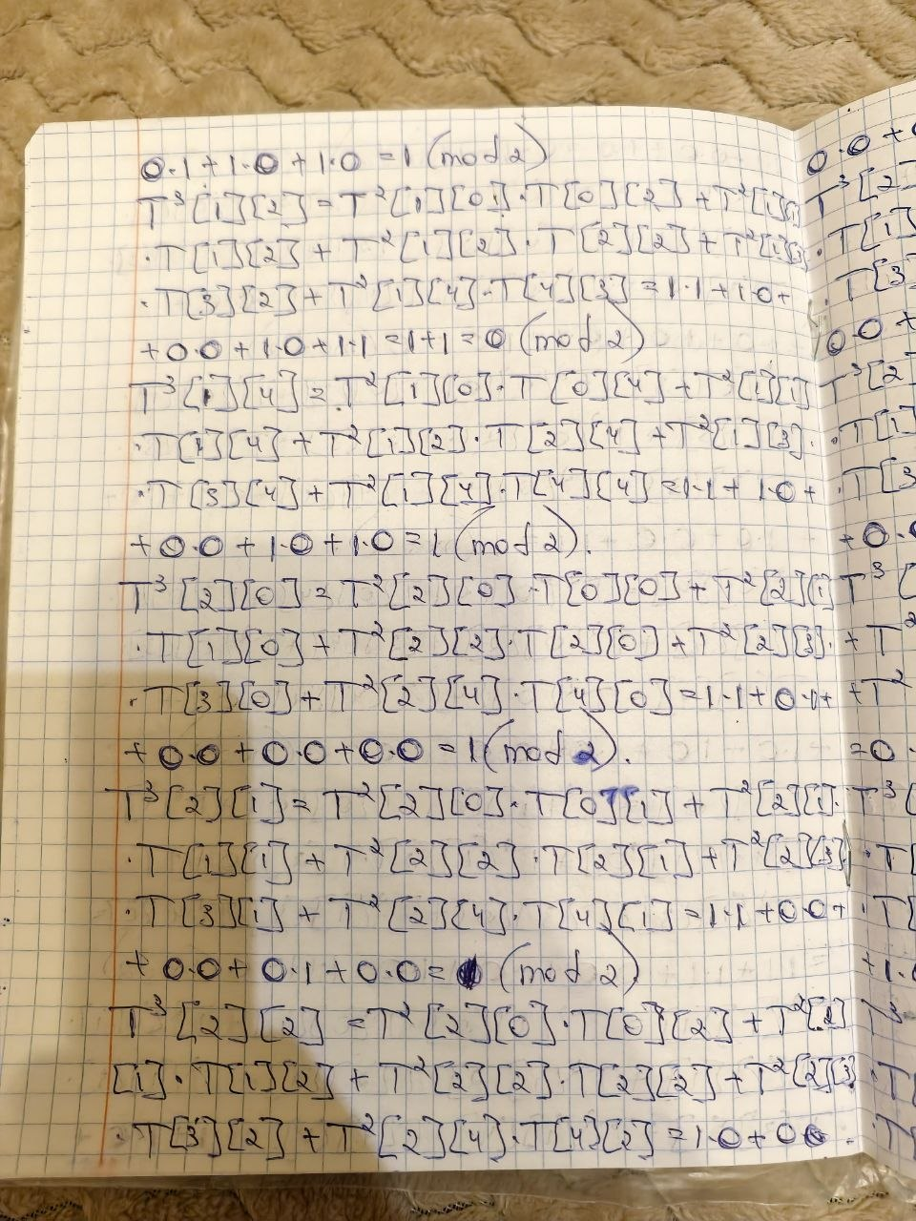
Рисунок 8 – Ручная реализация

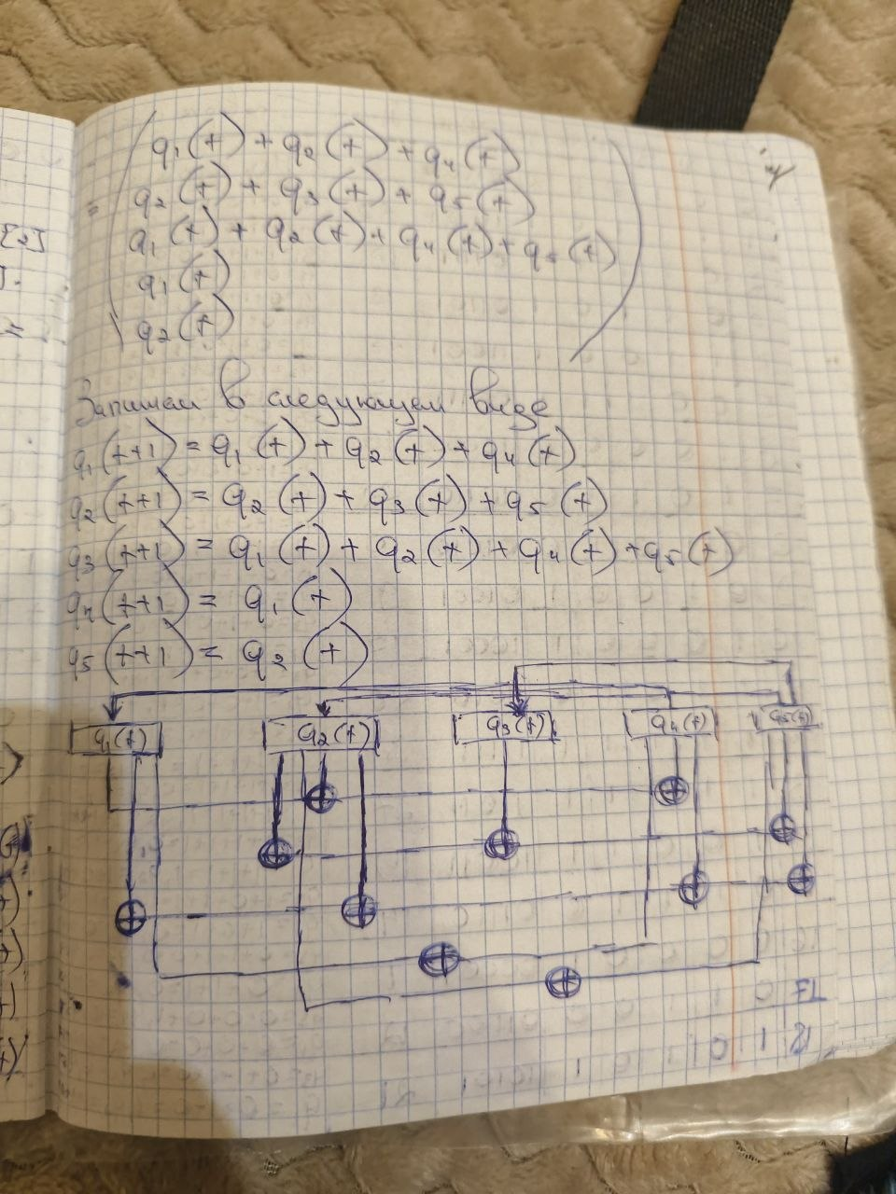
Рисунок 9 – Ручная реализация

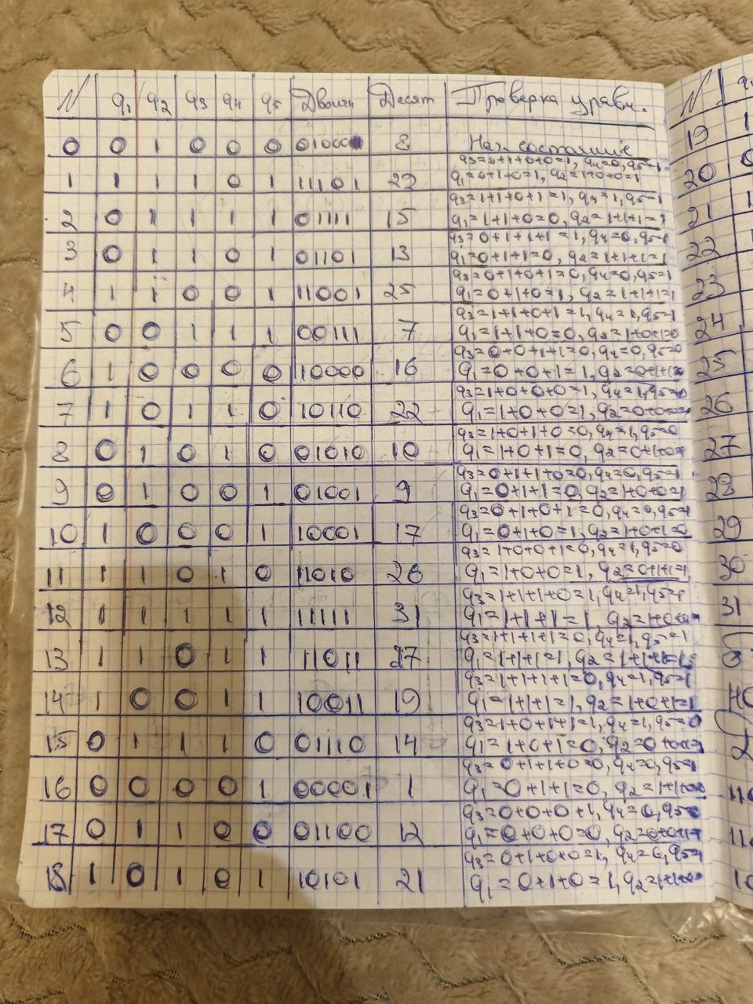
Рисунок 10 – Ручная реализация

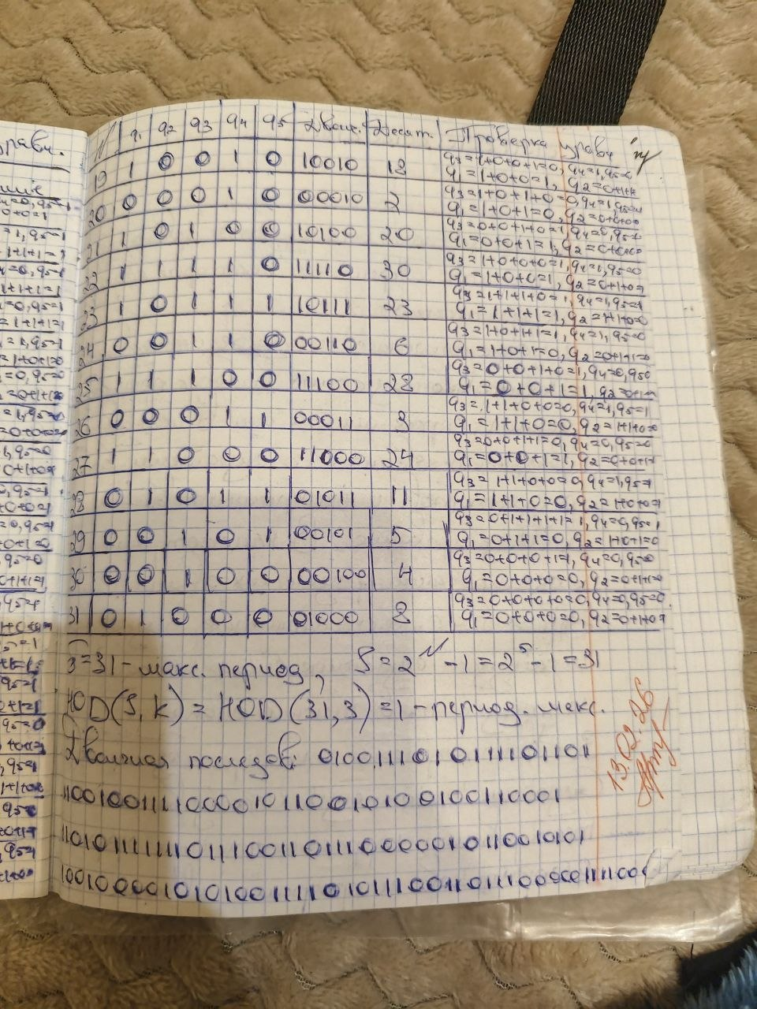
Рисунок 11 – Ручная реализация.

Результат программы.
Рисунок 4 – Программная реализация.

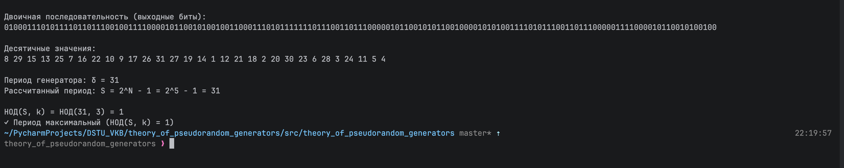
Рисунок 5 – Программная реализация.

Листинг программы.
"""Сервис для работы с регистром Фибоначчи."""

from collections.abc import Iterable, Sequence
import logging
from typing import Final

from theory_of_pseudorandom_generators.domain.common.services.base import DomainService
from theory_of_pseudorandom_generators.domain.fibonacci_pseudorandom_number_generator_on_shift_registers_with_linear_feedback.entities.register import (
Register,
)
from theory_of_pseudorandom_generators.domain.fibonacci_pseudorandom_number_generator_on_shift_registers_with_linear_feedback.ports.register_id_generator import (
RegisterIDGenerator,
)

logger: Final[logging.Logger] = logging.getLogger(__name__)

class RegisterService(DomainService):
"""Сервис для создания и управления регистрами Фибоначчи."""

def __init__(self, id_generator: RegisterIDGenerator) -> None:
"""
Инициализация сервиса генератором идентификаторов.

:param id_generator: генератор идентификаторов для регистров
"""
super().__init__()
self._id_generator: Final[RegisterIDGenerator] = id_generator

def create(
self,
polynomial_coefficients: Sequence[int],
start_position: Sequence[int],
shift: int,
column_index: int = 0,
) -> Register:
"""
Создать новый регистр Фибоначчи.

:param polynomial_coefficients: коэффициенты примитивного полинома
:param start_position: начальное состояние регистра
:param shift: сдвиг (значение k)
:param column_index: индекс колонки для вывода
:return: новый экземпляр регистра
"""
logger.info(
"Создание регистра Фибоначчи с параметрами: коэффициенты=%s, стартовая позиция=%s, "
"сдвиг=%s, индекс колонки=%s",
list(polynomial_coefficients),
list(start_position),
shift,
column_index,
)

register = Register(
id=self._id_generator(),
polynomial_coefficients=polynomial_coefficients,
start_position=start_position,
shift=shift,
column_index=column_index,
)

logger.info("Регистр Фибоначчи успешно создан: %s", register)
return register

@staticmethod
def get_sequence(register: Register, count: int | None = None) -> Iterable[Sequence[int]]:
"""
Сгенерировать последовательность состояний регистра.

:param register: регистр, из которого производится генерация
:param count: количество состояний для генерации (``None`` — полный период)
:yield: состояния регистра
"""
logger.info(
"Генерация последовательности состояний регистра. Количество состояний: %s",
"полный период" if count is None else count,
)

register.clear()
if count is None:
# Генерируем полный период, включая начальное состояние,
# и останавливаемся перед повтором.
start_state = list(register.start_position)
while True:
current = register.next()
yield current
if list(register._register[0]) == start_state:
break
else:
for _ in range(count):
yield register.next()

@staticmethod
def get_binary_sequence(register: Register, count: int | None = None) -> Iterable[str]:
"""
Сгенерировать бинарную последовательность по состояниям регистра.

:param register: регистр, из которого производится генерация
:param count: количество состояний для генерации (``None`` — полный период)
:yield: строковые бинарные представления состояний регистра
"""
logger.info(
"Генерация бинарной последовательности из регистра. Количество состояний: %s",
"полный период" if count is None else count,
)

for state in RegisterService.get_sequence(register, count):
yield "".join(str(bit) for bit in state)

@staticmethod
def get_decimal_sequence(register: Register, count: int | None = None) -> Iterable[int]:
"""
Сгенерировать десятичную последовательность по бинарным состояниям регистра.

:param register: регистр, из которого производится генерация
:param count: количество состояний для генерации (``None`` — полный период)
:yield: десятичные числа, полученные из бинарных состояний
"""
logger.info(
"Генерация десятичной последовательности из регистра. Количество состояний: %s",
"полный период" if count is None else count,
)

for binary_str in RegisterService.get_binary_sequence(register, count):
yield int(binary_str, 2)

@staticmethod
def is_maximized_period(register: Register) -> bool:
"""
Проверить, имеет ли регистр максимальный период.

:param register: регистр для проверки
:return: ``True``, если период максимален (\\(2^n - 1\\)), иначе ``False``
"""
period = register.get_period()
is_max = period == register.max_period

logger.info(
"Проверка максимального периода регистра. Вычисленный период: %s, максимальный период: %s, результат: %s",
period,
register.max_period,
is_max,
)

return is_max

Вывод по работе.
В ходе лабораторной работы был реализован генератор Фибоначчи, основанный на регистре сдвига с линейной обратной связью (РСЛОС). Основное внимание уделялось анализу периода генератора, а также влиянию выбранного многочлена и начального состояния на его характеристики. Были исследованы полученные последовательности, выполнено их усечение. Работа позволила на практике изучить цикличность генератора и зависимость его поведения от заданных параметров.

